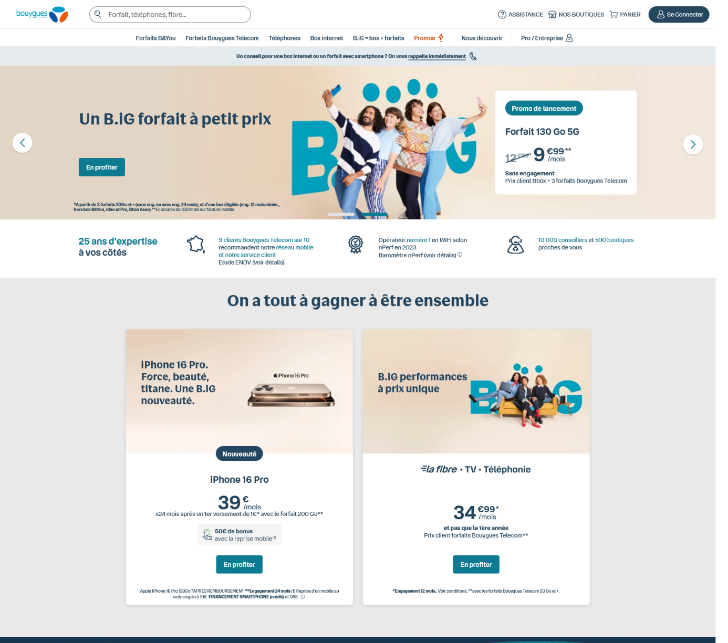

$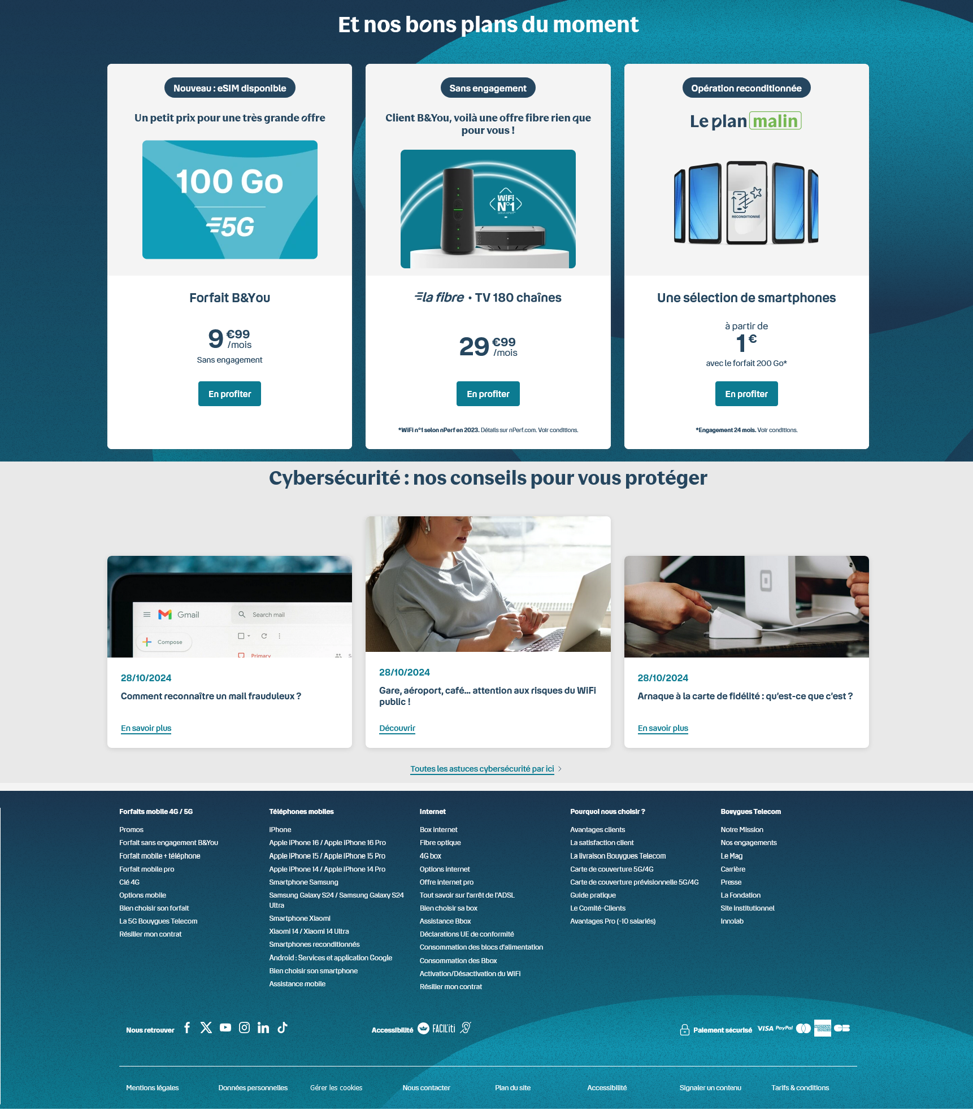

Annoter cette maquette pour améliorer l’accessibilité en donnant les informations nécessaires aux développeurs pour qu’ils puissent « faire » accessible. Faites ce qui vous semble le plus important, ne faites pas tout, un exemple par grand type d’annotation suffit.

Bien appliquer les critères d’accessibilité et que ceux-ci, pas ceux d’ergonomie bien que parfois, ils se chevauchent.

* 1. Le contraste et les couleurs
     1. Contrastes
     2. Couleur
  2. Les formulaires
     1. Rapprocher les étiquettes des champs de formulaires
     2. Libellés des champs et boutons accessibles
     3. Champs obligatoires
     4. Champs en erreur
  3. La visibilité du focus et son ordre de déplacement/de lecture
     1. Visibilité focus
     2. Ordre de déplacement du focus
     3. Ordre de lecture du contenu
  4. Les alternatives textuelles pour les images
  5. La sémantique
     1. Titre et structure de la page
     2. Sémantique du contenu
     3. Structure des titres
  6. Le nom accessible

Contexte et supposition, hypothèse, tout cela est à rédiger et expliciter.